«ЭКОПЛАСТИКА» - один из предметов вариативной части дополнительной предпрофессиональной общеобразовательной программы в области изобразительного искусства «Живопись» со сроком обучения 8 лет(9). Срок реализации учебной программы – 1 год (4 класс).
Лучкина Т.Д. МАО ДОД ГО
Город Калининград» ДШИ «Гармония»
Программа учебного предмета «Экопластика» разработана на основании и с учетом федеральных государственных требований к дополнительным предпрофессиональным программам в области изобразительного искусства «Живопись».
Экопластика - вид художественного творчества, в котором художественные образы создаются из разных природных материалов. Художественный образ рождается на основе готовой природной формы (шишки, ветки, ракушки…) и сохраняются ее исходные признаки и свойства (конфигурации, цвет, фактура).
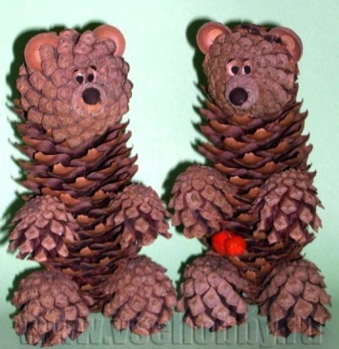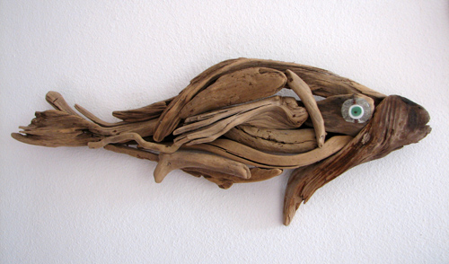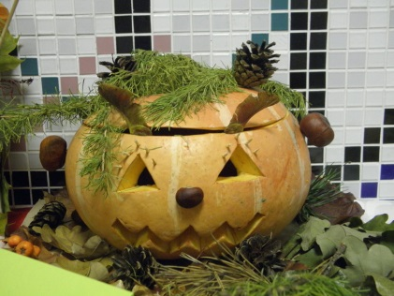
Понятие «экопластика» включает в себя и такую многогранную составляющую как экологичность, что предполагает, с одной стороны, натуральность и естественность (т.е. безвредность для здоровья), с другой стороны, необходимость бережного отношения к природе (культура поведения и отношения к природному окружению).
Дары природы являются одним из самых разнообразных материалов для развития творчества. Для этого необходимы: фантазия, терпение и желание. Именно они позволят увидеть в обычной коряге фигуру лесного оленя, а в желуде - симпатичного цыплёнка. Природа уже создала уникальные поделки, остаётся только немного оформить их, дополнив отдельными элементами.
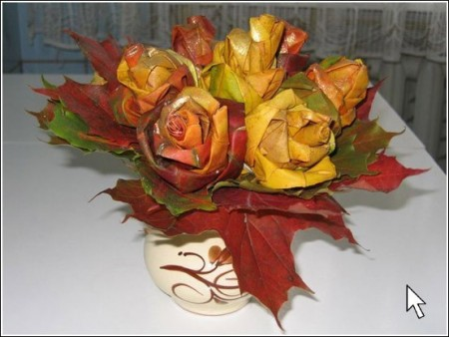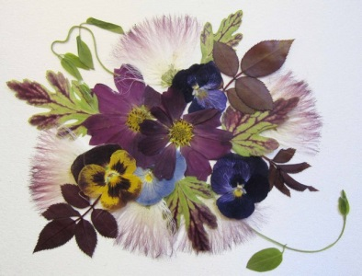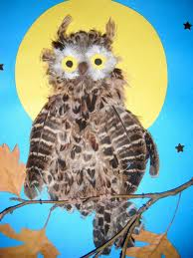
Из засушенных листьев, цветов, кусочков коры, соломки можно создать галерею великолепных картин. На плоских камнях очень удобно рисовать. Они подобны листу бумаги, на котором можно изобразить что угодно. При этом сам камень может быть как фоном для какого-либо рисунка, так и основной деталью.
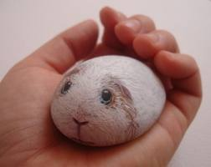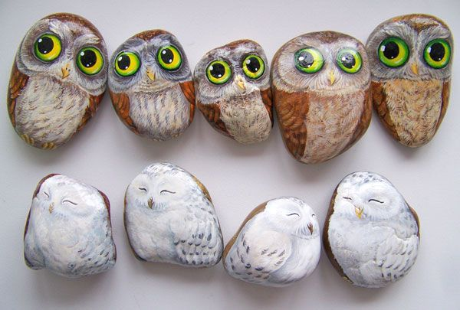
Морские волны выносят на берег множество интересных предметов, которые можно так же использовать в своём творчестве. Это различные камешки, отшлифованные водой, как галька, осколки стекла, морские раковины, водоросли, янтарь …
Одним из самых доступных и дешевых материалов является яичная скорлупа, ее можно использовать для живописной мозаики и изготовления объёмных игрушек.
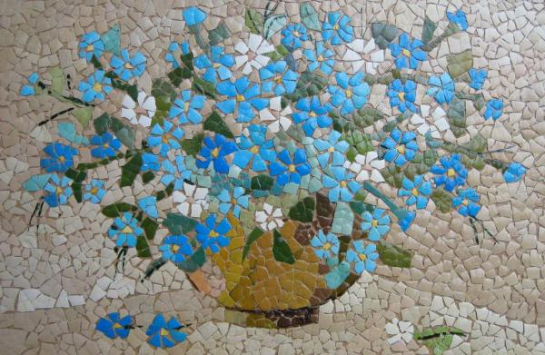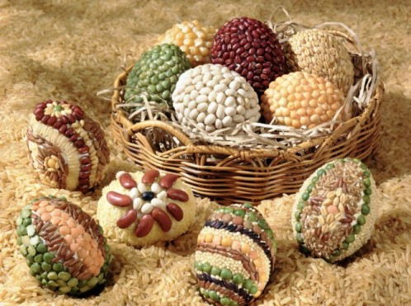
При собирании природного материала необходимо научиться наблюдать за природой и сохранять растения, занесённые в Красную книгу Любовь и бережное отношение к природе обязательное условие в достижении благополучного результата.
Программа учебного предмета «Экопластика» направлена на создание условий для познания учащимися приемов работы с природными материалами, техниками, на выявление и развитие потенциальных творческих способностей каждого ребенка, на формирование основ целостного восприятия эстетической культуры через пробуждение интереса к национальной культуре, к окружающей природе родного края.
Учитывая возраст детей, программа предполагает использование разных форм проведения занятий: просмотр тематических фильмов, прослушивание музыки, применение игровых приемов обучения, выполнение коллективных работ. По ходу занятий учащиеся посещают музеи, выставки, ходят на экскурсии, собирают необходимый природный материал, обсуждают особенности исполнительского мастерства профессионалов, знакомятся со специальной литературой, раскрывающей секреты творчества.
Учебно-тематический план

№ | Название раздела, темы | Вид  учебного  занятия | Общий объем времени в часах
 |  |  | Максимальная учебная нагрузка | Самостоятельная  работа | Аудитор  ные  занятия
 |  |  | 66 | 33 | 33
1. | Декоративная композиция из растительных форм, плодов, зерен… | Урок | 8 | 4 | 4
2. | Аппликация из засушенных листьев трав, цветов. «Декоративный натюрморт» | Урок | 8 | 4 | 4
3. | Панно из природного материала «Морские фантазии» | Урок | 8 | 4 | 4
4. | Зоопарк из природного материала | Урок | 4 | 2 | 2
5. | Тополиный пух «Друзья наши меньшие» | Урок | 8 | 4 | 4
6. | Инкрустация из соломки. | Урок | 12 | 6 | 6
7. | Мозаика из яичной скорлупы. | Урок | 10 | 5 | 5
8. | Роспись камней. | Урок | 8 | 4 | 4
Предполагаемые результаты.
По итогам года обучающиеся должны знать:
- общие сведения об экопластике и ее специфических особенностях…;
-о сборе и подготовке материалов;
- освоить такие понятия, как флористика, конструирование из природного материала, дизайн;
- плоскостное и объемное изображение, силуэтность, стилизация, симметрия и асимметрия, статика и динамика, ритм, стилевое единство, колорит.
Обучающиеся должны уметь:
- составлять декоративно-прикладные композиции из природных форм;
- выполнять изделия из природного материала;
- уметь пользоваться необходимыми специальными материалами;
- уметь использовать характерные приемы росписи камней;
- создавать традиционные композиции из природного материала, учитывая их характерные особенности;
- работать самостоятельно, проявлять творческий подход в создании композиций в данной технике;
- соблюдать технику безопасности.

